Муниципальное общеобразовательное учреждение
Беломорского муниципального округа
«Сумпосадская средняя общеобразовательная школа»

186521
Республика Карелия, Тел. 8(81437) 30146 Беломорский район,
с. Сумский Посад,
ул. Школьная, д.4

IV ВСЕРОССИЙСКИЙ ПЕДАГОГИЧЕСКИЙ КОНКУРС
«ЭКОЛОГИЯ – ДЕЛО КАЖДОГО»

Внеклассное мероприятие
Квест – игра на экологическую тему «В научной лаборатории»

Разработчик
Кравчук Анна Станиславовна, учитель начальных классов, классный руководитель

Сумский Посад

2023 – 2024

Внеклассное мероприятие - Квест-игра
«В научной лаборатории»

Система образования отходит от традиционного представления результатов обучения в виде знаний, умений и навыков и вводит новые формулировки стандарта, указывающие на реальные виды деятельности, которыми обучающийся должен овладеть к концу обучения. Данное мероприятие носит практическую направленность и проводится для обучающихся начальной школы в рамках внеурочной деятельности (классного часа) или урочной деятельности (интегрированный урок – окружающий мир, изобразительное искусство, технология, литературное чтение, экология). В зависимости от формы проведения занятия и ставятся цели, задачи.

Музыкальный фонд

Начало (легенда): в класс вбегает учитель, переодетый в научного сотрудника, и просит помочь ребят устранить аварию и собрать то, что разбилось (за правильно выполненное задание они получат пазл от сердца, угаданные слова записываются на доске).
Знакомство: Но для начала давайте познакомимся (пожимает руки и представляется):
- Я научный сотрудник школы, очень люблю науку. А вы любите научные открытия? А вы знаете, каким должен быть учёный, какие черты характера он должен иметь, чтобы оставить заметный след в науке? Прежде всего трудолюбие, увлеченность, любознательность, доброжелательность к людям, щедрая отдача знаний и личное обаяние.
- А какие вы по характеру и какое у вас сегодня настроение, мне помогут определить различные фигуры (ребята раскрашивают ту фигуру, которая соответствует их настроению, характеру).

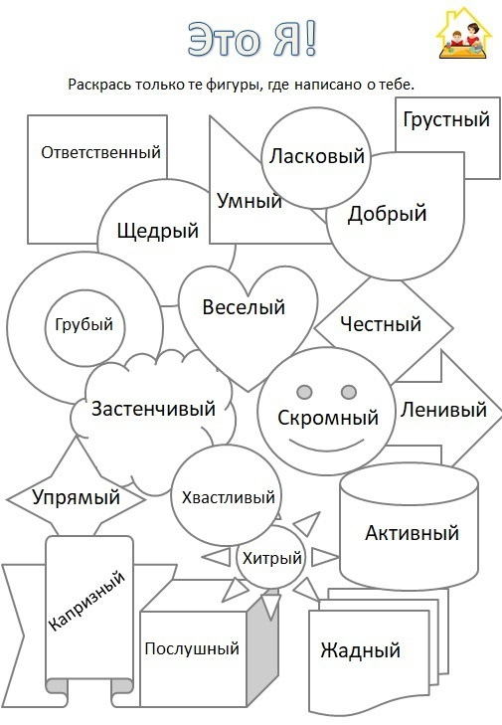
Вывод: оказывается, вы все имеете черты характера, которым должен обладать учёный. Очень надеемся, что в будущем кто-то из вас обязательно будет заниматься наукой. А пока…..
№1 «Память» (Учёный должен обладать хорошей памятью)
Для того чтобы приступить к самому сложному, я должна вас протестировать, годитесь ли вы, чтобы стать моими ассистентами.
Разбиваемся по три человека, двое встают друг к другу, руки за спиной, третий сзади и берет у одного правую руку у второго левую и выполняет задание чужими руками. По очереди берут 2 карточки, если совпадают, то забирают себе.
(на карточках мелкие буквы, из которых надо составить слово – МИЛОСЕРДИЕ, можно использовать лупу).
№2 Учёные изучают различные стихии. О какой стихии пойдет речь, вы должны догадаться сами (загадка).
Я и туча, и туман,
И ручей, и океан,
И летаю, и бегу
И стеклянной быть могу (вода).

Многие думают, что о воде ничего нового мы уже не узнаем, но вода одна из самых таинственных веществ, и каждый день ученые открывают интересные и невероятные факты. Вода — основа жизни.
- В каких трех физических состояниях может быть вода в природе? (твердом, жидком и газообразном.)
- А вы знали, что вода на космической станции ведет себя по-другому, не как на Земле. Из-за отсутствия силы тяжести она не капает вниз, выливаясь из бутылки, а образует капли, которые парят в воздухе. У нас в космической лаборатории произошла авария, давайте поможем предотвратить аварию с утечкой воды, которая разлетелась по нашей космической лаборатории.

Материал для классного руководителя:
-Лист бумаги,
- Маркер,
- Файл,
- Растительное масло,
- Салфетка,
- Стакан с небольшим количеством воды,
- Синий краситель или краска,
- Пипетка,
- Зубочистка.
Рисуем на листе бумаги пустую банку и буквы и помещаем его в файл. Наносим на салфетку немного растительного масла и протираем ей поверхность файла. Разводим в стаканчике синий краситель либо краску и оставляем синие капли по всему листу. Даём ребёнку зубочистку и просим собрать капли жидкости в нарисованную банку. Для этого держим зубочистку почти горизонтально, прикасаемся кончиком к капле и тянем ее в банку, скользя зубочисткой по файлу. Так собираем все капли. Собрав все капли, из букв собрать слово ПОМОЩЬ.
Объяснение:
Взаимодействие молекул жира (масла) и воды слабое, поэтому между ними нет явления смачивания. Если капля воды попадает на поверхность, обработанную маслом, то она сжимается и принимает шарообразную форму под действием силы поверхностного натяжения. Когда мы помещаем зубочистку в каплю воды, она смачивается. Благодаря взаимному притяжению молекул жидкости и зубочистки между собой создается сцепление между зубочисткой и каплей. Это явление помогает капле сохранять целостность и перемещаться вместе с зубочисткой.
№3 Очень часто многие ученые скрывают свои открытия. Наверняка многие из вас не знают, что патентное бюро присваивает гриф секретности любому изобретению, если считает, что разработанная технология может представлять собой угрозу национальной безопасности. Некоторые патенты могут сохранять статус секретных несколько лет, другие же десятилетиями. В нашей лаборатории тоже есть секретные документы и сегодня их рассекретим, но при этом даже до них не дотронемся руками.
Материал для классного руководителя:
- Бумага,
- Прищепки,
- Белый восковый карандаш или парафиновая свеча,
- Краски или красители,
- Глубокая емкость,
- Вода.
Порядок действий: разрезаем обычную белую бумагу на небольшие листочки. Пишем буквы белым восковым карандашом (парафиновой свечой). Наполняем емкость водой и подкрашиваем ее красителем или краской. Теперь займемся проявлением засекреченных надписей. Для этого берем любой лист с невидимой фотографией, закалываем его прищепкой и, держа за нее, опускаем в раствор-проявитель. После достаем его и рассматриваем. Окрашенная вода пропитывает бумагу, стекая с ранее нарисованного контура листочка. Читаем надпись и проявляем следующую. Почему вода стекает с восковой (парафиновой) поверхности и не окрашивает ее?
Все дело в гидрофобности такой поверхности, то есть поверхности, которая отталкивает воду (от слов “гидро” - вода, “фобос” - боязнь).
Вода не смачивает воск и парафин, поэтому стекает с их жирной поверхности. Восковая (парафиновая) поверхность отталкивает воду, в результате чего “проявляется” спрятанную надпись или рисунок. Из букв собрать слово ЛЮБОВЬ.

№4 Часто учёные шифруют свои открытия для потомков. А впоследствии молодые способные учёные их разгадывают Сегодня вы молодые способные учёные! Попробуем догадаться, что зашифровано в следующем задании.
Материал для классного руководителя:
-Прозрачная стеклянная емкость для запекания,
- Вода,
-Темно-синяя или черная краска (можно смешать красители красного и синего цветов),
-Прозрачный стеклянный стакан или баночка,
-Листы бумаги, шифруем пословицу и маркеры.
Что необходимо подготовить: кладём шифр под стеклянную ёмкость. Наполняем емкость водой и подкрашиваем ее в темный цвет, чтобы картинку было не видно. Опускаем перевернутый стакан вертикально вниз и аккуратно передвигаем его по дну, рассматривая рисунок.
Объяснение: в стакане есть воздух, хоть его и не видно. Когда мы опускаем перевернутый стакан в воду, воздух не дает ей заполнить пространство внутри него. Поэтому, опустив стакан на дно, мы видим то, что скрывалось под слоем воды.
- «Без добрых дел нет доброго имени» Как вы понимаете смысл этой пословицы? На какую тему пословица? ДОБРОТА
№5 Вода - вулкан.
Ставим в жерло стакан, добавляем в него 2 ст.л соды, жидкое мыло, красный краситель. Затем заливаем лимонной кислотой и радуемся извержению. Обязательно соблюдаем технику безопасности!!!
Это могут выполнить дети. Внизу камешки, на камешках буквы из которых надо собрать слово. ЗАБОТА
Вы справились со всеми заданиями достойно, вы настоящие учёные, а теперь собираем из пазлов то, что разбилось – это сердце.
- Ребята, а как вы думаете, как все эти слова связаны с сердцем? (высказывают свои мнения).
Эти пазлы – ваши маленькие сердечки, собрав их вместе, вы получили одно большое сердце вашего класса. Спасибо всем за работу! Я рада, что сегодня с помощью любознательных, добрых, отзывчивых молодых учёных мы устранили аварию, очень надеемся на то, что именно больше с нами такого не приключится.

